**北京邮电大学软件学院**

**2018-2019学年第1学期实验报告**

**课程名称： C语言程序设计课程设计**

**实验名称： 实验二 数据类型、运算符和简单的输入和输出**

**实验完成人：**

**姓名：___ __学号：___成绩：________**

**指导教师：____贾红娓____李璐璐_____**

**日 期： 2018 年 10 月 19 日**

**一、 实验目的**

（1）掌握C语言的基本数据类型，了解字符型数据和整型数据的内在关系。

（2） 学会编写和运行简单的应用程序；

（3）进一步熟悉C程序的编辑、编译、连接和运行程序过程。

**二、 实验内容**

(1)编写程序: 输入一个小写字母，输出其大写字母及ASCII码

(2)编写程序：购房从银行贷了一笔款*d*，准备每月还款额为*p*，月利率为*r*，计算多少月可以还清。设*d*为300000元，*p*为6000元，*r*为1%。对求得的月份取小数点后一位，对第2位小数按照四舍五入处理。将结果显示输出。提示：计算还清月数*m*的公式为：

*m = (lgp-lg(p-d*r))/lg(1+r)*

**三、 实验环境**

**OS：macOS 10.13 Clion**

**四、 调试过程**

**程序1截图：**

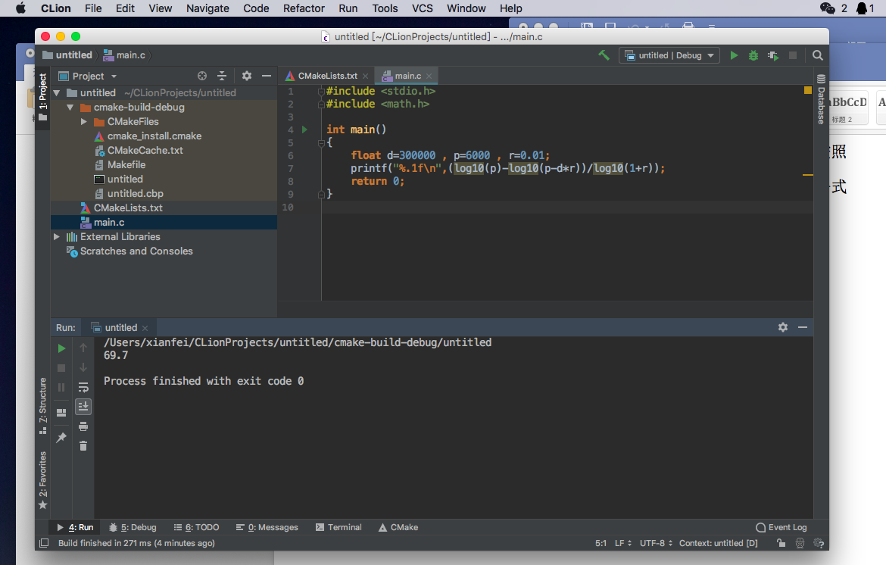

**程序2截图：**

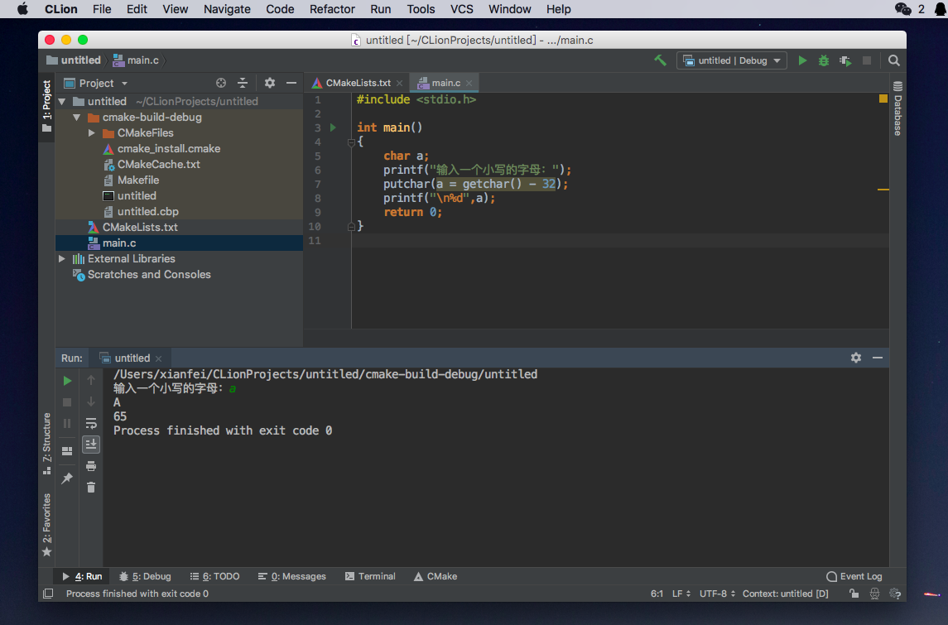

**五、 实验结果**

**程序一输出69.7，程序2输入a 输出A及其ASCII码65**

**六、 实验心得**

**两个getchar输入字母时之间不要使用回车或空格**

**七、附录**

**程序1代码：**

#include <stdio.h>  
  
**int** main()  
{  
 **char** a;  
 printf("输入一个小写的字母：");  
 putchar(a = getchar() - 32);  
 printf("\n%d",a);  
 **return** 0;  
}

**程序2代码：**

#include <stdio.h>  
#include <math.h>  
  
**int** main()  
{  
 **float** d=300000 , p=6000 , r=0.01;  
 printf("%.1f\n",(log10(p)-log10(p-d*r))/log10(1+r));  
 **return** 0;  
}